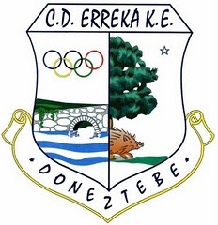

XI MALERREKAKO TXAPELKETA “DIARIO DE NOTICIAS”
XI CAMPEONATO MALERREKA “ DIARIO DE NOTICIAS“
2013.

DOMINGO DIA 03-02-2013. IRURITA.

ALEVINES.

10 H.  1º- | ● | OSKOZ. ( Oberena ) | CUAIRAN. ( Oberena ) | 18
10 H.  1º- | ● | ODRIOZOLA. ( Zestoa ) | SALEGI. ( Zestoa ) | 4

10 H.  2º- | ● | ETXEBERRIA. ( Andoain ) | ARAMBURU. ( Andoain ) | 18
10 H.  2º- | ● | PERALTA. ( Berriotxoa ) | ALZERREKA. ( Berriotxoa ) | 17

10 H.  3º- | ● | VILLANUEVA. ( Zugarralde ) | LERGA. ( Zugarralde ) | 0
10 H.  3º- | ● | ALBERDI. ( Llunpe ) | UNANUE. ( Llunpe ) | 18

10 H.  4º- | ● | GALDOS. ( Tarta Loetxe ) | MINTEGI. ( Tarta Loetxe ) | 9
10 H.  4º- | ● | BEITUA. ( Lea Ibarra Motro ) | ANITUA. ( Lea Ibarra Motro) | 18

